Приложение 1
к постановлению Президиума
Иркутского Профобъединения
от 21 .03.2024 г. № 46-2
ИНФОРМАЦИЯ
о работе технической инспекции труда в Иркутском Профобъединении
в 2023 году

Обеспечение прав работников на достойные, безопасные, благоприятные для здоровья условия труда и экологическую безопасность остается одним из приоритетных направлений Иркутского Профобъединения и его членских организаций.
Информация подготовлена на основе показателей работы технических инспекторов труда Союза «Иркутское областное объединение организаций профсоюзов» (далее – Иркутское Профобъединение) и технических инспекторов труда членских организаций Иркутского Профобъединения, пояснительных записок и представленных дополнительных материалов по итогам работы за 2023 год.
Работа технических инспекторов труда в 2023 году была направлена на защиту законных прав и интересов членов профсоюзов в вопросах соблюдения законодательства об охране труда и окружающей среды, условий, предусмотренных в Соглашениях и коллективных договорах. В отчётном периоде основной задачей технических инспекторов труда было осуществление контроля за соответствием рабочих мест требованиям безопасности и защита интересов пострадавших при несчастных случаях на производстве и профессиональных заболеваниях.
Основными направлениями деятельности Иркутского Профобъединения, его членских организаций в 2023 году являлись:
- осуществление профсоюзного (общественного) контроля за соблюдением работодателями законодательства об охране труда, за организацией и проведением организационно-технических мероприятий, направленных на обеспечение безопасных условий труда на рабочих местах;
- проведение разъяснительной работы о роли профсоюзов в проведении специальной оценки условий труда и правильном применении норм Федерального закона «О специальной оценке условий труда»;
- доведение до членских организаций информации об изменениях в трудовом законодательстве и нормативно-правовых документах по охране труда;
- обучение профсоюзного актива правилам применения законодательных и иных нормативных правовых актов по охране труда;
- участие в работе комиссий по расследованию несчастных случаев на производстве, при этом большое внимание было уделено порядку взаимодействия между представителями профсоюзов разных уровней при направлении своего представителя в состав комиссии по расследованию несчастного случая.
В 2023 году в Иркутском областном объединении организаций профсоюзов и его членских организациях защиту законных прав и интересов членов профсоюза на безопасные и здоровые условия труда на территории Иркутской области обеспечивали 13 технических инспекторов труда профсоюзов и 3127 уполномоченных (доверенных) лиц по охране труда профсоюзов.
В пункте 1 формы 19-ТИ о работе технических инспекторов труда указано 13 технических инспекторов труда, в 2022 году указывалось 9 чел. Увеличение количества произошло, во-первых, по причине включения информации о работе 6-ти (2022 г. – 3 чел.) технических инспекторов труда Дорожной территориальной организации Российского профсоюза железнодорожников и транспортных строителей на Восточно-Сибирской железной дороге – филиала ОАО «РЖД» (Дорпрофжел на ВСЖД), из которых 3 инспектора осуществляют свою деятельность на территории Бурятии.
В отчёт за предыдущий период информация о работе инспекторов на территории Бурятии не включалась. Однако территориальная организация Дорпрофжел на ВСЖД территориально объединяет Иркутскую область и Бурятию, отчитывается о работе только в Российский профсоюз железнодорожников и транспортных строителей и входит в состав членских организаций Иркутского Профобъединения.
В штатные расписания перечисленных ниже членских организаций включены должности технических инспекторов труда:
- Иркутское Профобъединение – 2 ед.;
- Восточно-Сибирская территориальная профсоюзная организация Российского независимого профсоюза работников угольной промышленности (далее – Вост-Сиб ТПО Росуглепроф) – 2 ед.;
- Иркутская областная организация Общероссийского Профсоюза работников народного образования и науки РФ (далее – Профсоюз образования) – 1ед.;
- Дорожная территориальная организация общественной организации - Российского профсоюза железнодорожников и транспортных строителей на Восточно-Сибирской железной дороге – филиала ОАО «РЖД» (далее - «Дорпрофжел» на ВСЖД) – 6 ед. (главный технический инспектор труда Дорпрофжел на ВСЖД, технические инспекторы труда Бурятии, Тайшетского и Иркутского подразделений филиала);
- Первичная профсоюзная общественная организация Иркутского авиационного завода (далее – ППОО ИАЗ) – 1 ед.;
- Иркутская областная организация Горно-металлургического профсоюза России (далее – ГМПР) – 1 ед.
В 2023 году увеличилось количество уполномоченных (доверенных) лиц по охране труда профессиональных союзов: учтены уполномоченные профсоюзов Дорпрофжел на ВСЖД на территории Бурятии, лесных отраслей и здравоохранения.
Наибольшее количество уполномоченных (доверенных) лиц по охране труда в 2023 году зарегистрировано в:
- Профсоюз образования – 1075 (в 2022 году – 1059) чел.
- Дорпрофжел на ВСЖД – 950 (518) чел.;
- Иркутской областной организации Общественной организации «Всероссийский Электропрофсоюз» (далее – Электропрофсоюз) – 320 (346) чел.;
- ГМПР – 268 (224) чел.;
- Иркутской областной организация профсоюза работников лесных отраслей (далее – Рослеспрофсоюз) – 218 чел.;
- ППОО ИАЗ – 119 (117) чел.
Первичные профсоюзные организации в лице уполномоченных по охране труда профсоюзов принимали участие в проведении контроля соблюдения работодателями требований охраны труда.
В отчетном периоде техническими инспекторами труда было проведено 459 проверок, в ходе которых выявлено 2229 нарушений требований охраны труда и выдано 310 представлений по устранению выявленных нарушений.

Выявленные при проведении проверок нарушения
 | 2023 г. | 2022 г.
Выявлено нарушений техническими инспекторами при проведении проверок | 2229 | 2113
Из них, по вопросам:
обеспечения работников СИЗ | 142 | 122
рабочего времени и времени отдыха | 17 | 12
санитарно-бытового обеспечения | 374 | 330
проведение обучения и инструктажа по охране труда | 269 | 101
проведения обязательных медицинских осмотров | 14 | 6
проведения специальной оценки условий труда | 12 | 6
оценки профессиональных рисков | 21 | 3

Большинство выявленных нарушений (374 из 2229 или 17%) связано с необеспеченностью работников санитарно-бытовыми помещениями, соответствующими установленным нормам. По сравнению с 2022 годом их количество выросло на 13%.
По результатам профсоюзного контролям в 2023 году на предприятиях ВСЖД в Восточно-Сибирской дирекции инфраструктуры силами дистанций пути за счет средств эксплуатации проведен ремонт 229 пунктов обогрева на сумму 2 млн 283 тыс. руб. Работы проведены по ремонту и замене окон, дверей, печей отопления, ремонту кровли, обшивке стен, внутренней окраске и побелке, замене мебели (столов, лавочек). В 2023 году выполнен капитальный ремонт на трех объектах: дом отдыха локомотивных бригад по ст. Тайшет, дом отдыха локомотивных бригад по ст. Вихоревка, комнаты отдыха в производственном здании ст. Новый Уоян. Сметная стоимость работ составила 21,518 млн. рублей, работы выполнены в полном объеме.
В здании дома отдыха локомотивных бригад ст. Тайшет проведен ремонт санитарно-бытовых помещений, выполнены работы по замене потолочного и напольного покрытия, стен. Проведена замена трубопроводов водоснабжения и отопления, сантехнических приборов, радиаторов отопления. Сумма затрат составила 7,715 млн. рублей.
В здании дома отдыха локомотивных бригад ст. Вихоревка проведен ремонт санитарно-бытовых помещений. Проведена замена труб канализации, заменены раковины и унитазы. Выполнены работы по смене обоев в комнатах отдыха. Выполнены работы по ремонту фронтов и карнизов кровли. Сумма затрат составила 8,209 млн. рублей;
Второе место в перечне выявленных нарушений занимает обучение и инструктаж по охране труда (269). По сравнению с предыдущим годом их количество возросло в 2,6 раза. Большое внимание вопросам обучения по охране труда работников уделяется и в связи с вводом нового порядка обучения по охране труда и проверки знаний требований охраны труда.
Большое количество выявленных нарушений (142) связано с необеспеченностью обеспечения работников полагающимися им спецодеждой, спецобувью и другими средствами индивидуальной защиты, с нарушением сроков их замены, что может приводить к травмированию работников и росту профессиональных заболеваний.
В 2023 году сократилось количество проверок, проводимых техническими инспекторами труда совместно с органами государственного надзора (контроля) в связи с действием моратория на проведение проверок государственными органами в отношении предпринимателей и организаций. Проведена 1 проверка совместно с Федеральной службой по экологическому, технологическому и атомному надзору (Ростехнадзор) в организации угольной промышленности, выявлено 42 нарушения, выдано предписание.
В рамках проведения ведомственного контроля совместно с министерством образования Иркутской области проведено 12 проверок, выявлено 1 нарушение, выдано 1 представление.
При организации проверок возникают проблемы по допуску технических инспекторов труда на территорию предприятий для проведения проверки.
Так, 29.08.2023 в Иркутское Профобъединение обратился председатель первичной профсоюзной организации работников общероссийского профсоюза работников госучреждений и общественного обслуживания РФ Иркутского участка инкассации Сибирского Главного Регионального управления - филиале Объединения «РОСИНКАС» Бурдюг Е.Б с просьбой от членов первичной профсоюзной организации о проведении проверки обеспечения требований безопасности при выполнении работ по инкассации и перевозке ценностей бригадами сокращенного состава (БСВ-1 и БСВ-2), считая, что в настоящее время безопасное выполнение работ по инкассации бригадами сокращённого состава не обеспечено в соответствии с установленными требованиями к спецавтомобилям.
В результате проведенных встреч с членами первичной профсоюзной организации Иркутского участка Сибирского ГРУ выяснилось, что ряд автомобилей, используемых на Иркутском участке Сибирского ГРУ для производства работ по инкассации бригадами сокращенного состава, не соответствуют установленным требованиям к оборудованию спецавтомобилей. 05.10.2023 г. Уполномоченные распоряжением Иркутского Профобъединения от 03 октября 2023 № 186 на проведение проверки лица прибыли к проходной Иркутского участка инкассации Сибирского ГРУ, однако на его территорию проверяющие не были допущены, о чём был составлен акт. Иркутское Профобъединение обратилось в районную прокуратуру г. Иркутска по факту не допуска на территорию организации для проведения проверки. Районная прокуратура, ссылаясь на то, что «РОСИНКАС» является юридическим лицом с особыми уставными задачами по соблюдению режима безопасности, не приняла меры по защите права профсоюзных инспекторов труда на проведение проверки соблюдения требований трудового законодательства по защите законных интересов работников, гарантированного статьёй 370 Трудового Кодекса РФ. Подготовлено и направлено обращение в областную прокуратуру с требованием о принятии мер к устранению нарушений законодательства, а именно обеспечить беспрепятственное посещение представителей Иркутского Профобъединения рабочих мест Иркутского участка Сибирского главного регионального управления-филиала объединения «РОСИНКАС», на которых работают члены профсоюза. Ответ не получен, работа продолжается.
Изменения 2023 года в трудовом законодательстве определили приоритеты деятельности технических инспекторов труда Иркутского Профобъединения. В рамках осуществления общественного контроля особое внимание уделялось вопросам обеспечения работников организаций средствами индивидуальной защиты и дезинфицирующими средствами, проведения обучения работников и проверки знаний требований охраны труда, проведения внеплановых инструктажей и профилактических мероприятий по снижению профессиональных рисков.
В течение 2023 года техническими инспекторами труда регулярно давались разъяснения по применению Федерального закона № 426-ФЗ «О специальной оценке условий труда» в части процедуры СОУТ, качества её проведения в соответствии с утвержденной Методикой, обеспечения гарантий и компенсаций работникам, занятым на работах с вредными и (или) опасными условиями труда, осуществлялось консультирование, оказание методической помощи территориальным и первичным профсоюзным организациям Иркутской области по организации контроля за реализацией мероприятий раздела «Охрана труда» регионального отраслевого и муниципальных соглашений.
В 2023 году в Иркутское Профобъединение поступило 274 (255) извещений от работодателей по фактам происшедших тяжелых несчастных случаев, несчастных случаев со смертельным исходом и групповых несчастных случаев, где хотя бы один из пострадавших получил тяжелую травму или погиб. Технические инспекторы труда в составе комиссий приняли участие в расследовании 216 (209) несчастных случаев.

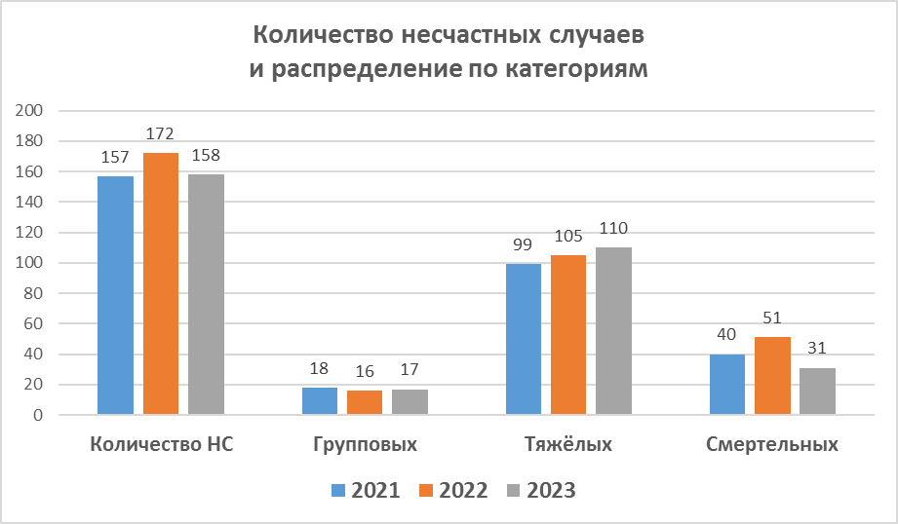

За отчетный период в 80 организациях с действующими первичными профсоюзными организациями произошли несчастные случаи, из них связано с производством 36 несчастных случаев (смертельных – 5, тяжелых – 29 и групповых – 2), что составляет 22,7% от общего количества несчастных случаев на производстве, произошедших на территории Иркутской области.
В 2023 году произошло 116 (83) несчастных случаев, которые были расследованы комиссиями и были квалифицированы ими как несчастные случаи, не связанные с производством. В 87-ми из них смерть пострадавших, в соответствии с медицинскими заключениями, наступила по причине общих заболеваний, как правило, это сердечно-сосудистые заболевания.
К причинам, повлекшим несчастные случаи, не связанные с производством, следует отнести:
- вредные, опасные и тяжелые условия труда, нерациональные режимы труда и отдыха являются ведущими среди факторов, обуславливающих низкие показатели состояния здоровья трудоспособного населения и высокий уровень смертей работников на рабочих местах;
- отсутствие своевременной, полной и качественной медико-санитарной помощи работающим, отсутствие четкой единой системы медико-социальной и медико-профилактической реабилитации с использованием возможностей лечебно-профилактических и санаторно-курортных учреждений, способствуют росту патологий, которые приводят к смертям на рабочих местах;
- отсутствие убедительной мотивации работающего населения к сохранению и укреплению собственного здоровья, ведению здорового образа жизни также часто приводит к смерти.

Анализ производственного травматизма показал, что:
в число видов экономической деятельности с наибольшей численностью травмированных вошли такие виды деятельности, как строительство (22%), лесозаготовка и деревообработка (14%), добыча полезных ископаемых и транспорт и перевозки (по 8%).

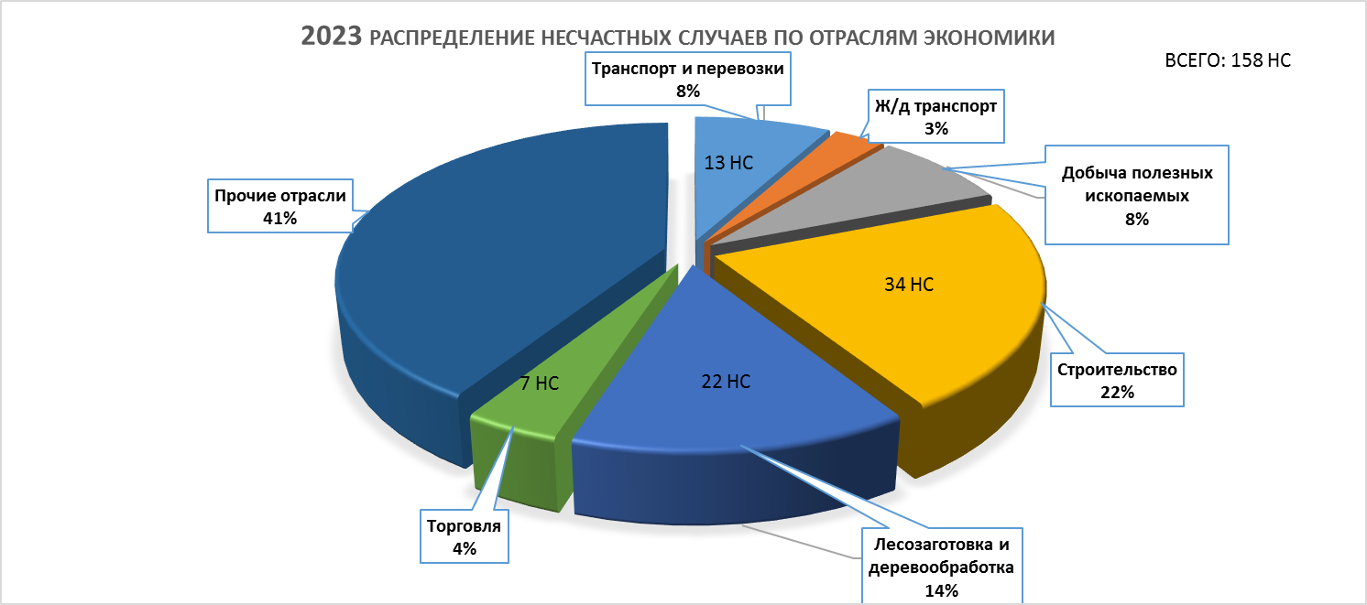

Основными видами несчастных случаев являются:
- падение с высоты (30 %);
- дорожно-транспортное происшествие (24 %);
-защемление между неподвижными и движущими предметами, деталями машин (9%);
- воздействие движущихся предметов и деталей (6 %);
- воздействие электрического тока (3%);
- прочие (28%).

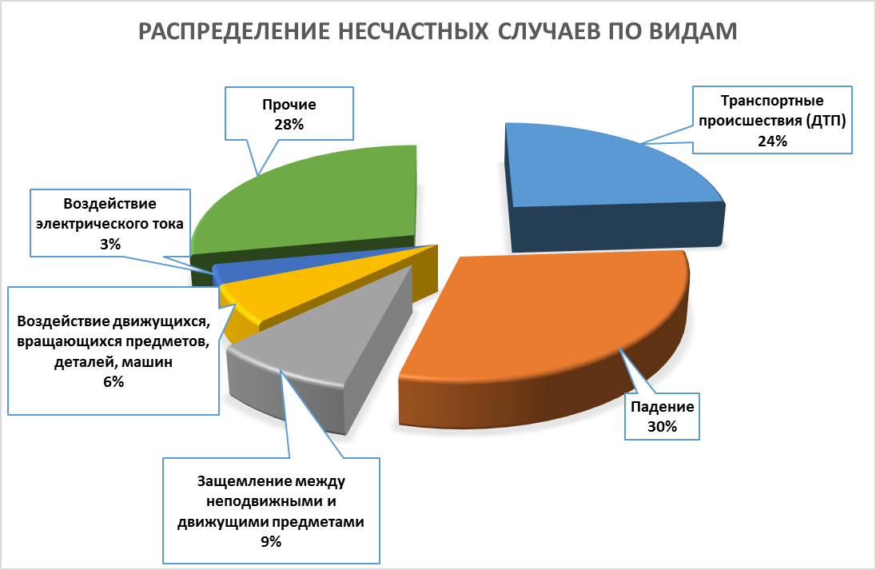

Наиболее распространенными причинами, приводящими к НС, являются:
- неудовлетворительная организация производства работ (18%);
- нарушение правил дорожного движения (15%);
- нарушение технологии выполнения работ (8%);
- нарушение работником трудового распорядка (6%);
- неприменение СИЗ работником (3%);
- прочие (50%).

Первичные профсоюзные организации Иркутской областной организации Общественной организации «Всероссийский Электропрофсоюз» (ИРКОО ВЭП), при которых созданы комиссии по охране труда, осуществляют системный общественный контроль за состоянием охраны труда на производстве и выполнением принятых соглашений по охране труда. Представители профкомов, уполномоченные (доверенные) лица по охране труда участвуют в «Днях охраны труда» на рабочих местах, осуществляют контроль санитарного состояния бытовых помещений, комнат отдыха, стирки и ремонта спецодежды, качества приготовления пищи в столовых, постоянное внимание уделяется вопросам подготовки к работе в зимних условиях. Представители профсоюза принимают участие в ярмарках-продажах СИЗ, где высказывают свои замечания и пожелания по качеству и соответствию СИЗ предъявляемым требованиям.
Первичные профсоюзные организации ИРКОО ВЭП активно участвуют в ежегодных мероприятиях Всемирного дня охраны труда 28 апреля. Так, в 2023 году в первичных профсоюзных организациях (ППО) была поддержана инициатива Молодежного совета «Всероссийского Электропрофсоюза» и проведена интернет-акция под девизом #молодёжь_ВЭП_за_безопасный _труд; #тебя_ждут_дома; # Мы за безопасный труд! Наиболее активно эта акция прошла в ППО АО «Иркутская электросетевая компания», на ТЭЦ-11, ТЭЦ-12, ТЭЦ-16, УИТЭЦ в ООО «Байкальская энергетическая компания», ООО БМУ «Гидроэлектромонтаж», ППО ОГУЭП «Облкоммунэнерго», ООО «Байкальская энергетическая компания-ремонт», организованы конкурсы плакатов и видеороликов по охране труда, конкурсы детского рисунка «Охрана труда глазами детей» и др.
В целях совершенствования профсоюзного контроля за соблюдением работодателями и их представителями трудового законодательства и иных нормативных правовых актов, содержащих нормы трудового права, законодательства об охране труда, окружающей среды, экологии и обязательного социального страхования от несчастных случаев на производстве и профессиональных заболеваний, а также с целью обмена и распространения положительного опыта работы технических инспекторов труда членских организаций Иркутского Профобъединения в отчетном периоде проводилась работа по:
- по внесению предложений в проекты нормативно-правовых актов, в том числе методику проведения специальной оценки условий труда, Классификатора вредных и (или) опасных производственных факторов, формы отчёта о проведении специальной оценки условий труда и инструкции по её заполнению, в проект Типового положения об уполномоченном (доверенном) лице по охране труда профессионального союза в рамках совершенствования системы управления охраной труда в организациях;
- по разработке и реализации плана мероприятий Иркутского Профобъединения по улучшению условий труда, профилактике производственного травматизма и профессиональной заболеваемости на 2023-2025 годы (скоординированный с Межведомственным планом мероприятий по улучшению условий труда, профилактике производственного травматизма и профессиональной заболеваемости в Иркутской области на 2023-2025 годы», утв. решением областной межведомственной комиссии по охране труда Иркутской области 17.05.2023 г.). В плане мероприятий Иркутского Профобъединения – более тридцати мероприятий, в том числе: ведение реестра зарегистрированных несчастных случаев на производстве, участие в их расследовании, обмен аналитической и статистической информацией с профильными ведомствами, проведение смотров-конкурсов по охране труда, оказание методической и консультационной помощи первичным профсоюзным организациям, проведение семинаров;
- по совершенствованию профессиональных навыков по охране труда работников организаций. 27 сентября 2023 г. в Учебном центре профсоюзов проведён семинар «Деятельность профсоюзов по защите прав работников на безопасные условия труда».
В мероприятии приняли участие руководители членских организаций Иркутского Профобъединения, профсоюзных организаций и, конечно, специалисты и уполномоченные по охране труда – всего порядка 80 человек. Семинар проходил в очном формате с использованием ВКС. Особый интерес у участников вызвал мастер-класс по освоению практических навыков безопасных методов и приемов выполнения работ в процессе трудовой деятельности в рамках проведения обучения по охране труда. Специалисты компании «Безопасный труд» продемонстрировали программы по обучению требованиям охраны труда с помощью VR-тренажера с одновременным обучением участников семинара. Геймификация и виртуальная реальность сделали процесс увлекательным и захватывающим, превращая даже самые сложные материалы в увлекательную игру.
В целях информирования работников об их трудовых правах, включая право на безопасные условия и охрану труда, Иркутским Профобъединением проводилась работа по:
- размещению информации о лучших практиках по охране труда на страницах и в группах Иркутского Профобъединения, членских организаций, на личных страницах профактива в социальных сетях и СМИ;
- информированию участников мероприятий, проводимых отраслевыми членскими организациями Иркутского Профобъединения, о практиках улучшения условий труда и сохранения жизни и здоровья работников;
- проведению консультаций по вопросам охраны труда, трудового права, так 2-3 ноября 2023 при проведении II областного Молодежного карьерного форума на мероприятии работала консультационная площадка, организованная профсоюзами Иркутской области. Руководители членских организаций Иркутского Профобъединения, специалисты аппарата, профсоюзные юристы все это время консультировали молодых людей по вопросам трудового права. В июне 2023 года профсоюзы Иркутской области проводили консультации по вопросам трудового права в рамках федерального этапа Всероссийской ярмарки трудоустройства «Работа России. Время возможностей». 26 октября 2023 года специалисты Иркутского Профобъединения и его членских организаций приняли участие в работе стендовой сессии Карьерного марафона в ИРНИТУ.
Иркутской областной организацией профсоюза работников здравоохранения были подготовлены для применения в практической деятельности организациями Профсоюза методические пособия и рекомендации по расследованию несчастных случаев (микротравм) и роли представителей выборного органа первичной профсоюзной организации, по организации работы уполномоченных по охране труда, по выдаче СИЗ работникам медицинских организаций по новым правилам. Данные методические рекомендации буду полезны при осуществлении контрольных функций профсоюзными инспекторами труда и уполномоченными по охране труда.
В целях повышения эффективности профсоюзного контроля за соблюдением работодателями законных прав и интересов работников на здоровые и безопасные условия труда, повышения роли уполномоченных в работе по контролю за условиями и охраной труда на рабочих местах Иркутским Профобъединением проведён смотр - конкурса на звание «Лучший уполномоченный по охране труда» за 2022 год. В конкурсе приняли участие представители четырех областных отраслевых профсоюзов: областного Электропрофсоюза, Иркутского авиазавода, Дорпрофжел на ВСЖД и областного ГМПР. Итоги конкурса были подведены в мае 2023 года. Лучшим уполномоченным по охране труда решением конкурсной комиссии признана Ольга Пуляевская, уполномоченный по охране труда, лаборант химического анализа Ново-Иркутской ТЭЦ (Иркутская областная организация Всероссийского Электропрофсоюза»). Победителям вручены денежные премии и дипломы участников смотра-конкурса.

Главный технический инспектор труда
Союза «Иркутское областное объединение
организаций профсоюзов» И. Н. Панасецкая

Здесь и далее в скобках информация за 2022 год

